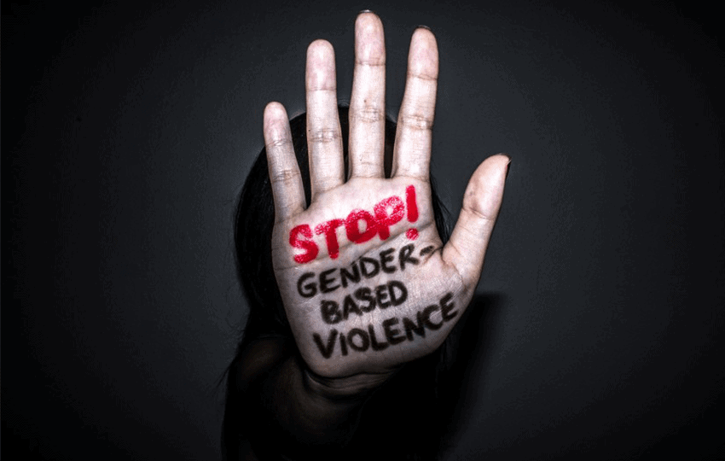

**SUBVENCIONADO POR**EL MINISTERIO DE DERECHOS SOCIALES, CONSUMO Y AGENDA 2030, PARA LA REALIZACIÓN DE ACTIVIDADES DE INTERÉS GENERAL CONSIDERADAS DE INTERÉS SOCIAL CON CARGO A LA ASIGNACIÓN TRIBUTARIA DEL IMPUESTO SOBRE LA RENTA DE LAS PERSONAS FISICAS (IRPF) Y DEL IMPUESTO DE SOCIEDADES



**Objetivos.**

* Cubrir las distintas necesidades de las víctimas a las que asistimos a través de la prestación de asistencia integral multi e interdisciplinar.
* Evitar la victimización secundaria de las víctimas mediante una actuación coordinada de los y las diferentes profesionales que prestan la atención integral.
* Favorecer el acceso de las víctimas al procedimiento judicial proporcionándoles asesoramiento jurídico y defensa penal gratuitas a través del ejercicio de la acusación particular.
* Posibilitar la participación ciudadana en la administración de justicia y en la persecución de estos delitos con el ejercicio de la acción popular.
* Sensibilizar a niñas, niños y adolescentes (alumnado) sobre igualdad y violencia de género, así como a profesionales de diversos ámbitos (sanitario, social, legal, policial).
* Generar en la población actitudes de rechazo ante conductas violentas y promover un cambio transformador en la opinión pública a través de la formación/prevención y la sensibilización.
* Actuar de agente transformador de legalidad vigente a través de propuestas de modificación de textos normativos que redunden en una mayor protección y asistencia a víctimas.

**Contenido del programa.**

Prestación de atención integral y multidisciplinar a mujeres víctimas de violencia de género- en la acepción amplia del término violencia de género recogido en el Convenio de Estambul-, a personas menores de edad tanto víctimas directas de la violencia de género como víctimas de delitos violentos en contextos diferentes al familiar, y, a las y los familiares de unas y de otras víctimas.

La intervención comprende cuatro áreas de actuación: atención jurídica especializada y defensa penal gratuita de los intereses y derechos de las víctimas ante la Administración de Justicia ejerciendo gratuitamente la acusación particular y/o popular y/o psicológica así como apoyo y acompañamiento social. Esta intervención se complementa con el desarrollo de actividades preventivas y formativas en igualdad y de sensibilización en violencia de género así como con el impulso de acciones reivindicativas a nivel institucional tendentes a la búsqueda de un mayor reconocimiento de las víctimas.

**Resultados obtenidos por el programa (convocatoria 0,7 del año 2023).**

En primer lugar, nos gustaría señalar que este programa no responde a tendencias mensurables, como es el caso de los datos relativos a población activa o indicadores de crecimiento económico. Por este motivo, cuantificar, de un modo objetivo, tiene una dificultad importante puesto que prever tanto el número como la problemática de las atenciones entra dentro de lo puramente especulativo.

En relación **con la valoración del programa de atención integral sin personación penal por parte de la Asociación Clara Campoamor** podemos concluir lo siguiente:

Todas las personas atendidas son víctimas de malos tratos y/o violencia de género, tanto psicológicas como físicas acompañadas en algunos casos de violencia económica, así como víctimas de delitos contra la libertad sexual que yá tenían abogado/a con objeto de darles una segunda opinión. De las 223 personas atendidas, teniendo en cuenta tanto a víctimas de malos tratos y/o violencia de género como de delitos contra la libertad sexual, solamente el 30,50%, han interpuesto una denuncia, por un desconocimiento total de sus derechos y/o por miedo, en muchas ocasiones, de las cuales el 67,65% ha solicitado orden de protección, y al 78,26% de ellas se les ha concedido la cita orden.

El 99,00 % de las víctimas atendidas son mujeres y el 82,50% de ellas tienen una edad comprendida entre los 30 y 64 años, siendo las más numerosas, por orden decreciente, de 40 a 49, seguidas de 50 a 64 años y, por último, 30 a 39 años. En relación con los agresores el 98,65% eran hombres, con los cuales mantenían o habían mantenido una relación sentimental (76,20%), familiar (10,76%), conocidos, amigos, jefes, compañeros de piso y/o trabajo, médico y profesor que representan (8,99%) y desconocidos (2,70 %) y el resto eran hijas que ejercen violencia filio-parental hacia sus madres, que representan el 1,35%.

En la cuantificación del número de casos atendidos hay que tener en cuenta que sólo hemos contabilizado el asesoramiento, asistencia y atención tanto jurídica, 183 personas, como jurídica y psicológica, 20 personas, y, por último jurídica y socio-educativa directa, 20 personas, que se realiza como mínimo dos días de la semana mediante consulta personalizada presencial, a través de una cita previa concertada, en los casos de menor urgencia, e inmediata en los temas urgentes, así como telefónica para consultas y contención, que no han acudido a las sedes de la asociación porque normalmente son de Comunidades Autónomas en las que no tenemos Delegaciones. Asimismo, para realizar la estadística hemos tenido en cuenta tanto el seguimiento interno como externo de los casos y la labor de coordinación con otras entidades e instituciones, puesto que han supuesto mucho tiempo y dedicación.

La mayoría de las personas son derivaciones externas a la propia entidad, en concreto el 82,07%, de las cuales el 63,39% acuden por iniciativa propia, y el resto son derivadas por profesionales de la sanidad (médicos y psicólogos), servicios sociales de Ayuntamientos y/o Diputaciones y/o Gobiernos, otras asociaciones y/o fundaciones, fuerzas de seguridad del estado y juzgado.

Asimismo, hemos llevado a cabo una labor de coordinación tanto externa con otras entidades y/o instituciones, casi el 38%, como interna del propio equipo multidisciplinar de la entidad, casi el 18%, acorde a sus necesidades con objeto de dar una atención integral a las víctimas. Asimismo, hemos llevado a cabo una labor de seguimiento a 187 personas, por expreso deseo de la usuaria.

En relación **con la valoración del programa en atención integral con personación penal por parte de la Asociación Clara Campoamor** podemos establecer lo siguiente:

La mayoría de las personas son o eran mujeres víctimas de delitos contra la libertad sexual, 49,28 %, de las cuales 24 eran menores de edad, seguidas de asesinatos y/u homicidios tanto a víctimas de malos tratos y/o violencia de género como delitos contra la libertad sexual, que representan el 27,54%, de los cuales 8 eran menores, víctimas de malos tratos y/o violencia de género, que representan el 20,29%, y por último, el 2,89% relativo tanto a la desaparición de dos menores con sospecha de que el motivo fuera una agresión sexual. En cuanto a los agresores casi el 100% eran hombres mayores de edad, salvo en dos casos donde el agresor estuvo acompañado de la madre de los menores. Asimismo, mayoritariamente estos agresores mantenían una relación sentimental con la víctima en los casos de M.T y/o V.G. Sin embargo, los agresores eran desconocidos o sin relación, conocidos y familiares en los delitos contra la libertad sexual.

Por último, la Asociación Clara Campoamor se ha personado en 42 casos, atendiendo a 69 personas, como acusación popular en 19, particular en 19 y en ambas en 4 casos, de los cuales 23 están todavía en instrucción o pendientes de juicio, en 17 se ha conseguido una sentencia condenatoria, de los cuales 2 están pendientes de diferentes recursos presentados por el condenado ante diferentes instancias judiciales incluido el Tribunal Supremo y 2 casos archivados o sobreseídos.

**Los resultados obtenidos por el programa de actividades de sensibilización** han sido satisfactorios puesto que hemos logrado que un total de 84 personas hayan acudido a seminarios de sensibilización e intervención en el campo de la violencia de género así como a talleres de igualdad.

A tenor de estos datos, podemos decir que hemos logrado los siguientes objetivos:

- Cubrir más del 75% de las distintas demandas y necesidades iniciales planteadas por las 292 víctimas asistidas mediante esta asistencia integral multi e interdisciplinar de las cuatro áreas de atención del servicio.

- La mayoría de las víctimas, al menos del 75%, considera suficiente la atención especializada y percibe como muy positiva la coordinación de los diferentes profesionales de atención con objeto de evitar la victimización secundaria.

- Se ha posibilitado la participación ciudadana en la administración de justicia y la persecución de delitos, con ejercicio de la acción popular, puesto que hemos defendido, de forma gratuita, a 34 personas mediante el ejercicio de este tipo de acusación.

- Se ha favorecido el acceso de las víctimas a los procedimientos judiciales porque hemos defendido, de forma gratuita, a 26 víctimas mediante el ejercicio de la acusación particular así como a 9 ejerciendo ambas acusaciones.

- Asimismo, el asesoramiento jurídico se ha complementado con la intervención psicológica a 20 personas y social a 20 personas porque los casos requerían este tipo de intervención.

- La generación de actitudes de rechazo hacia conductas violentas así como la promoción de cambios de transformación en la opinión pública mediante la realización de seminarios y talleres dirigidos a 84 alumnos y alumnas de educación primaria asi como de Bachillerato.

- Resolución de necesidades: La inmensa mayoría de las personas atendidas, tras las fases de asesoramiento, atención a diferentes niveles, acompañamiento y derivación, dispone de los recursos suficientes para resolver sus necesidades.

- Satisfacción con el servicio: La casi totalidad de las personas están satisfechas con el servicio que les hemos prestado aunque, en muchas ocasiones, defraudadas con el resultado obtenido en los Tribunales de Justicia, según los datos extraídos de las opiniones vertidas por las usuarias.

La conclusión más evidente es que con este programa realizamos una labor de atención directa, personalizada e integral, en el plano jurídico, psicológico y social, en beneficio de las personas víctimas de violencia de género y/u otras formas de violencia así como una tarea de sensibilización a la sociedad, especialmente a niños y niñas y jóvenes sobre esta lacra social. A tenor de los datos que presentamos en la memoria de actividades podemos deducir que los casos de malos tratos y agresiones sexuales van en aumento. Es especialmente preocupante el número de menores que son víctimas, principalmente, de delitos contra la libertad sexual, en varios casos con agresiones múltiples por parte de más de un individuo.